18/02/2014

**UNIVERSIDAD TECNOLÓGICA DE PEREIRA**

**PROGRAMA DE TECNOLOGÍA ELÉCTRICA**

**LABORATORIO DE ELECTRÓNICA INTEGRADA**

**PROFESOR: JOSE NORBEY SANCHEZ FERNANDEZ**

**PREINFORME No 3.1: “LÓGICA SECUENCIAL CONTROL MOTOR PASO A PASO”**

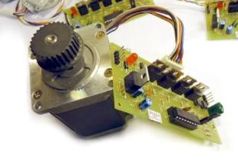

Diseñar con ***COMPUERTAS LÓGICAS, CONTADORES Y DECODIFICADORES/DEMULTIPLEXORES***, ***UN CIRCUITO QUE PERMITA ACTIVAR UN MOTOR PAP (PASO A PASO) EN LOS DOS SENTIDOS DE GIRO Y EN SECUENCIA WAVE DRIVE*** (ver la tabla de verdad que se requiere para la operación del motor en este modo). El esquema general se muestra en la siguiente figura.

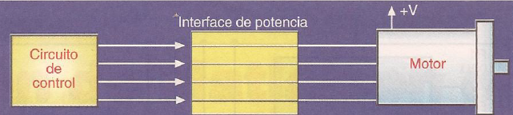

***Condiciones del Diseño:***

** Usar el generador de funciones del laboratorio como el RELOJ variador de velocidad del

MOTOR PAP (generar inicialmente una onda cuadrada simétrica TTL de 1 Hz).

** Usar el CONTADOR DE DECADA 74XX90 como GENERADOR DE PASOS.

** Como GENERADOR DE SECUENCIA usar el decodificador 74XX138.

** Conectar 4 diodos *LED* Rojos Difusos adecuadamente en las salidas del CIRCUITO

LÓGICO GENERADOR DE SECUENCIA para monitorear su comportamiento (el consumo de

cada *LED* es 5 mA).

** La INTERFAZ DE POTENCIA con transistores *Darlington* NPN TIP 122 necesaria para

controlar las bobinas del motor ya está diseñada. Ver PDF (control-motor- PAP, figura 7), donde se muestra como se debe conectar el circuito lógico a la interfaz de potencia que controla un motor PAP unipolar y consume 0.35 A y se conecta a 12 Voltios DC.

** Usar técnicas de diseño y simplificación digital para la LÓGICA DE SOPORTE Y CONTROL,

y sólo compuertas tipo NAND de 2 entradas 74XX00.

En la figura se muestra el diagrama en bloques del circuito.

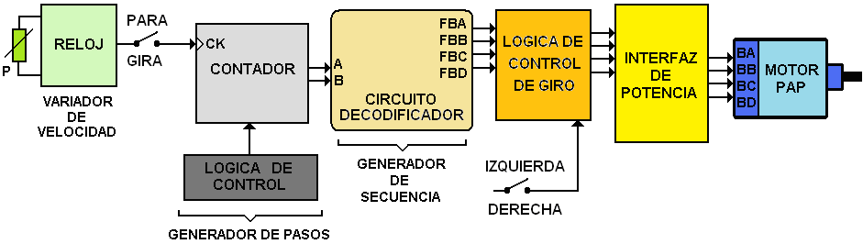

La tabla de operación que debe resolver el circuito lógico generador de secuencia es la siguiente (la secuencia debe ser cíclica):

|  |  |  |  |  |  |  |  |
| --- | --- | --- | --- | --- | --- | --- | --- |
| **PASOS** | **ENTRADAS** | | **SENTIDO DE GIRO** | **SALIDAS** | | | |
| ***B*** | ***A*** | ***BOBINA A*** | ***BOBINA B*** | ***BOBINA C*** | ***BOBINA D*** |
| **1** | **0** | **0** | **DERECHA** | **ON** | **OFF** | **OFF** | **OFF** |
| **2** | **0** | **1** | **DERECHA** | **OFF** | **ON** | **OFF** | **OFF** |
| **3** | **1** | **0** | **DERECHA** | **OFF** | **OFF** | **ON** | **OFF** |
| **4** | **1** | **1** | **DERECHA** | **OFF** | **OFF** | **OFF** | **ON** |
| **1** | **0** | **0** | **DERECHA** | **ON** | **OFF** | **OFF** | **OFF** |
| **2** | **0** | **1** | **DERECHA** | **OFF** | **ON** | **OFF** | **OFF** |
| **.** | **.** | **.** | **.** | **.** | **.** | **.** | **.** |
| **1** | **0** | **0** | **IZQUIERDA** | **OFF** | **OFF** | **OFF** | **ON** |
| **2** | **0** | **1** | **IZQUIERDA** | **OFF** | **OFF** | **ON** | **OFF** |
| **3** | **1** | **0** | **IZQUIERDA** | **OFF** | **ON** | **OFF** | **OFF** |
| **4** | **1** | **1** | **IZQUIERDA** | **ON** | **OFF** | **OFF** | **OFF** |
| **1** | **0** | **0** | **IZQUIERDA** | **OFF** | **OFF** | **OFF** | **ON** |
| **2** | **0** | **1** | **IZQUIERDA** | **OFF** | **OFF** | **ON** | **OFF** |
| **.** | **.** | **.** | **.** | **.** | **.** | **.** | **.** |

Construir el circuito que se muestra en diagrama de bloques y hacer la lista de materiales correspondiente.